**Exercícios BD**

Anotações BD

-------06/11------

tabela STATUS_CIDADE não preserva a CHAVE primária da tabela básica.

-------04/12-----

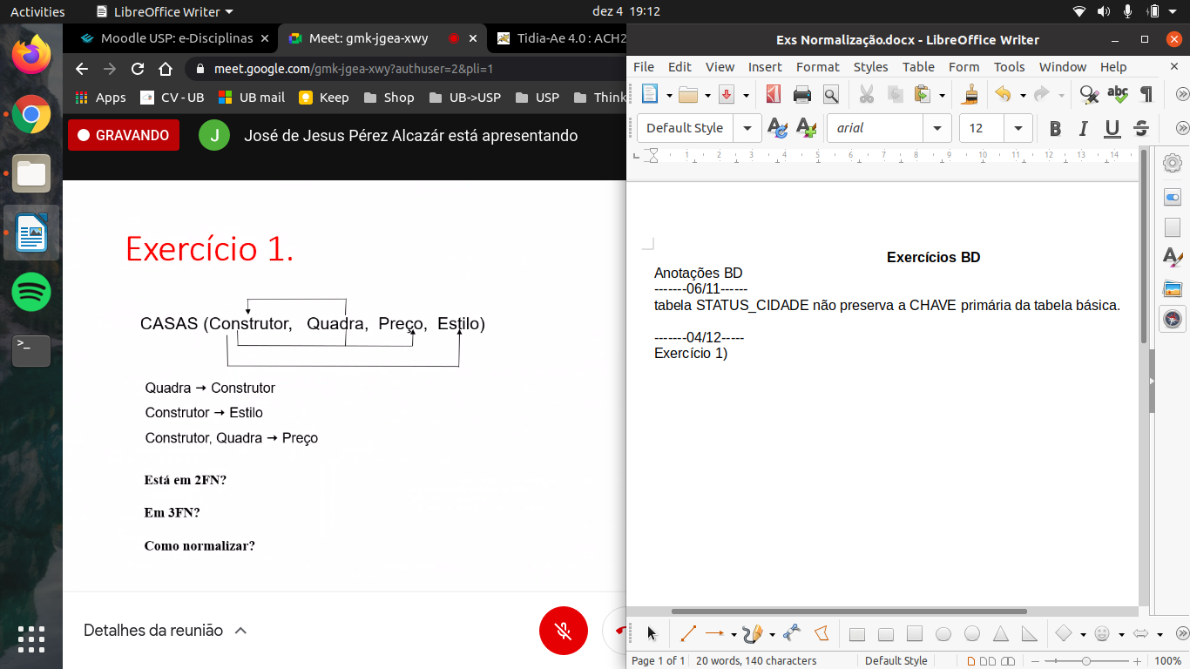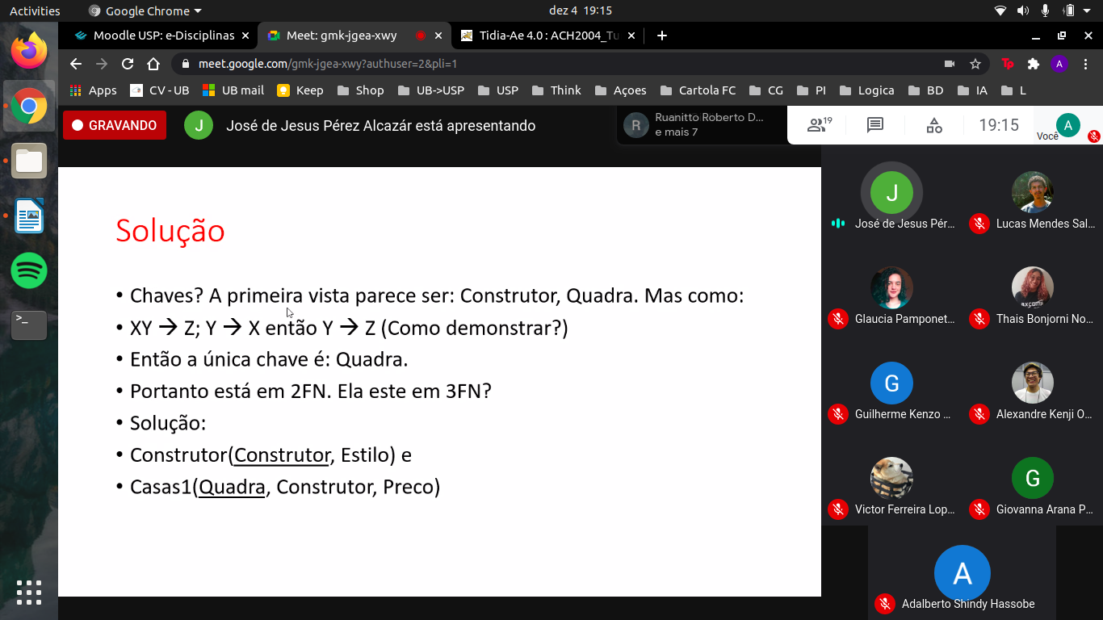- Como demonstrar?:

Por aumento:

Se Y → X, então Y → XY

Por transitividade: Y → XY e XY → Z, então Y → Z

- 2FN?

Sim, só ha dependências totais (não ha parciais)

- 3FN? 19:22

Não, porque tem dependência funcional transitiva.

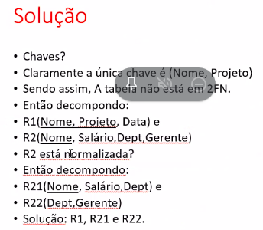

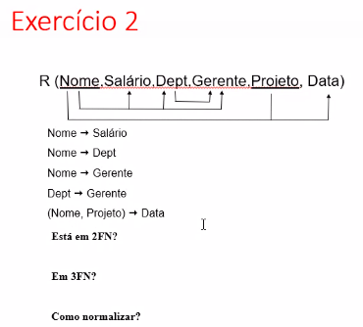

- 2FN?

Não, atributos dependem parcialmente da chave, (Salário, Dept,..)

- 3FN? R2 está normalizada? 19:22

Não, porque tem dependência funcional transitiva de Gerente com a chave Nome

obs: Chave de R22 = Dept

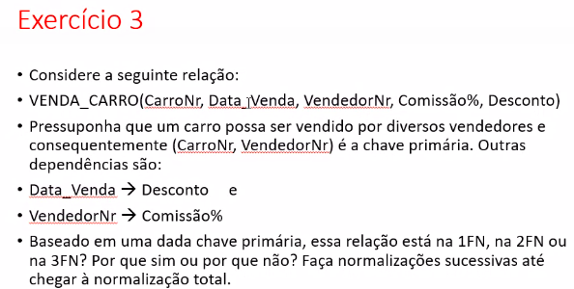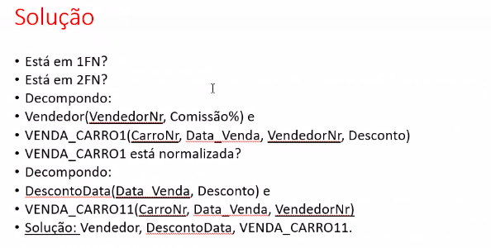

- 1 FN?

Sim, todos atributos são simples. (não há multivalorados)

- 2 FN?

Não, tem uma chave composta. Dependente funcional parcial da chave.

- 3 FN?

Não, Data_Venda → Desconto mas não é chave. Desconto é dependente funcional transitivo da chave.

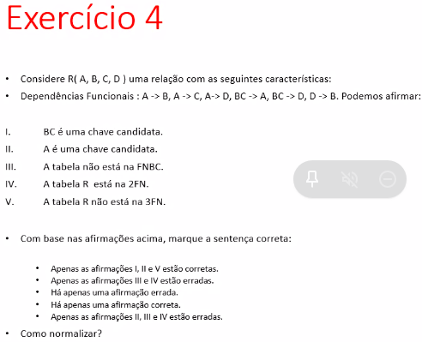

Chaves-candidatas: A e BC

I) V, pois A determina todos, e BC → A

II) V

III) V, porque tem atributos não chave implicando (D → B).

IV) V, porque não existem dependências parciais de BC.

V) F, está na 3 FN

- Como normalizar?

Criar outra tabela

R1

|  |  |  |
| --- | --- | --- |
| A | C | D |

R2, onde D é chave e B atributo

|  |  |
| --- | --- |
| D | B |

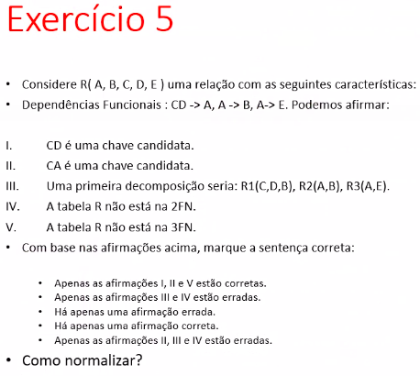

Chaves-candidatas: CD

I) V, pois a partir de CD é possível determinar todos os atributos

II) F, pois CA não determina D.

III) F, R1(C,D,A). R2 (A, B, E)

IV) F, porque não existem dependências parciais de CD.

V) V, porque tem dependencias funcionais transitivas. (B e E são dep. func. trans. de CD)

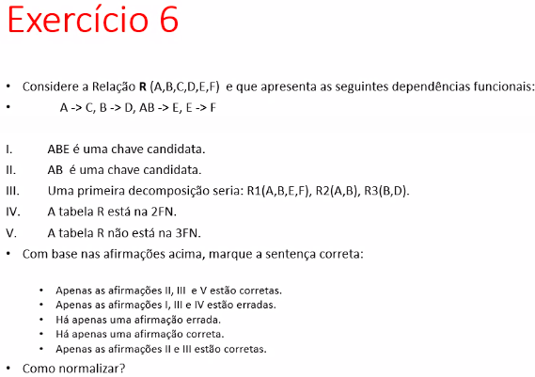

Chaves-candidatas: AB

I) F, ABE é superchave

II) V, pois a partir de AB é possível determinar todos os atributos.

III) F, R1(A, B, E, F). R2 (A, C) R3 (B, D)

Não estaria normalizada. F é atributo e depende funcional transitivo da chave.

IV) F, porque existem dependências parciais de AB.

V) V